LIKOVNA KULTURA Gusjenica
Za današnji zadatak treba vam kartonska kutija od jaja, kolaž, bojice,.. i puno mašte!
Kartonsku kutiju za jaja prerežite na pola po duljini i pretvorite ju u gusjenicu poput ovih na slikama. Možete koristiti kolaž papir, bojice i razne materijale koji vam se nađu pri ruci. Svaki dio gusjenice možete obojati drugom bojom, ukrasiti kolažem, dodati nožice od kolaža, … Svoj rad mi možete poslati do kraja tjedna!
Upute za izradu možete naći ovdje:
http://www.djecji-rodendani.com/clanci/kako-izraditi-gusjenicu-od-kutije-za-jaja
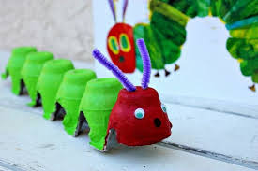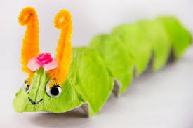

Ako pri ruci nemate kutiju za jaja, pomoću kartonskih tuljaca možete izraditi gusjenicu poput ove.
